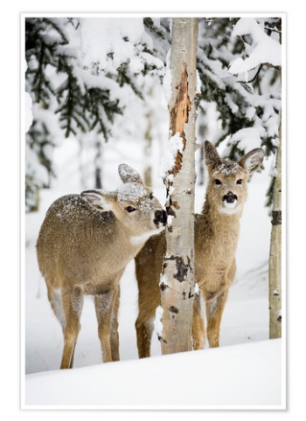  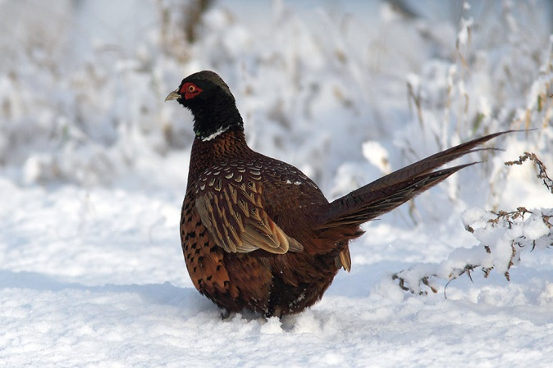

Vildtaften

Den 11. januar 2020, Kl. 18:00  
I Alsted Forsamlingshus

Velkommen til endnu et vildtarrangement i Alsted Forsamlingshus.  
 Igen i år vil køkkenet forkæle jer med lækre vildtretter.

**3 forretter:**

Cremet fasan salat med sprøde jordskokker, solbærgele og solbærstøv  
Skovsvampesuppe med sherry og persille olie  
Vildandebryst i Alsted honning med græskar puré og portvinssauce og syltede ribs

**Buffet, dagens tilberedninger af:**

Dåvildt, råvildt og hare  
Serveres med syltede bær, waldorffsalat, mormorsalat med stegte fuglefrø og blåbær samt kartoffel i krydderurtesmør, hertil vildtsauce.

**Dessert:**

Valnøddeis med karamelliserede æbler og calvadoscreme

Aftenen afsluttes med kaffe og hjemmebagte småkager

Pris pr. pers. 235,- kr. /børn 100,- kr.

(ikke medlemmer 265,- kr. pr. pers.)

Der er selvfølgelig mulighed for at købe vine der er afstemt til menuen.

Tilmelding til Erik på tlf. 22795186 eller Merethe på tlf. 51624834

**Husk** ved betaling at notere: Vildtaften  
Mobile Pay: 18789  
Konto nr.: 1551-1920340